Технологическая карта урока
ФИО учителя: Голубкова Наталья Викторовна
Класс: 9
УМК/ Образовательная технология: УМК по истории под ред. В. Р. Мединского./ Перевернутый класс, прием «Ротация».
Предмет: всеобщая история
Тема: Художественная культура 19- начала 20 в.
Тип урока: урок развивающего контроля.
Место и роль урока в изучаемой теме: первый урок в блоке, закрепление и коррекция усвоенных знаний.
Цель урока: систематизация знаний обучающихся об основных стилях и направлениях художественной культуры стран Европы и Северной Америки в XIX — начала XX веков.
Задачи урока:
Образовательные:
- различать основные направления и стили культуры 19- начала 20 века,
- развивать умения анализировать текстовые источники исторической информации,
- развивать умения соотносить стили культуры и произведения живописи, архитектуры, музыки и литературы.
Развивающие:
- создавать макет газетной полосы,
- поощрять творческую активность обучающихся,
- использовать приёмы самоконтроля, рефлексии и самооценки полученных результатов.
Воспитательные:
- стимулировать развитие интереса к культурному наследию,
- формировать ценностное отношение к достижениям мировой и отечественной культуры.

Планируемые образовательные результаты
Предметные знания, предметные действия | Универсальные учебные действия |  |  | Личностные
Предметные знания, предметные действия | регулятивные | познавательные | коммуникативные | Личностные
- умение выявлять основные стили и направления культуры 19- начала 20 века в странах Европы и Северной Америки,  -заполнять пропуски в тексте;  -извлекать из письменного источника исторические факты;  - соотносить визуальные памятники изучаемой эпохи и ключевые знаки, символы. | -владеть приёмами самоконтроля ‒ осуществление самоконтроля, рефлексии и самооценки полученных результатов. | -осуществлять анализ учебной и внеучебной исторической информации (учебник, тексты, научно-популярной литературы, интернет-ресурсы и другие);  ‒извлекать информацию из различных источников;  -представлять результаты своей деятельности в различных формах. | -публично представлять результаты выполненного проекта;  -планировать и осуществлять совместную (парную) работу;  -определять свое участие в общей работе и координировать свои действия с другими членами команды (пары). | -ценностное отношение к достижениям мировой культуры, к науке, искусству  представление о культурном многообразии своей страны и мира.

Ход урока
№ | Этап урока | Задача, которая должна быть решена (в рамках достижения планируемых результатов урока) | Формы организации деятельности учащихся | Действия учителя по организации деятельности учащихся | Действия учащихся (предметные, личностные, познавательные, регулятивные, коммуникативные) | Результат взаимодействия учителя и учащихся по достижению планируемых результатов урока | Диагностика достижения планируемых результатов урока
1 | Актуализация знаний | Стимулировать развитие интереса к культурному наследию.  Извлекать информацию из различных источников. | Прием «Сундук идей».  На слайде сундук и набор слов и картинки (модернизм, Гюго, Травиата, «Восход солнца», массовая культура, арка Каррузель. | Предлагает определить объединяющее понятие, тему, событие. | Осуществляют анализ учебной и внеучебной исторической информации.  Извлекают информацию из различных источников.  Выдвигают предположения. | Определение темы урока. | Названа тема урока обучающимися. Озвучены обучающимися цель и задачи урока.
2 | Постановка учебной задачи | Владеть приёмами самоконтроля ‒ осуществление самоконтроля, рефлексии и самооценки полученных результатов. | Обучающиеся делятся на микро-группы (2 или 3 человека). Это журналисты школьной газеты. Каждая микро-группа получает редакционное задание и маршрутный лист. Каждая группа вытягивает тематику макета газетной полосы. Редакционное задание: разработать макет газетной полосы на тему: живопись, музыка, архитектура. | Предлагает проблемную ситуация.  Организует деление на микро-группы.  Проводит инструктаж по маршрутным листам. | Принимают и понимают правила инструктажа и деятельности.  Определяют свое участие в общей работе и координируют свои действия с другими членами команды (пары). | Определены микро-группы журналистов. Каждая группа получила редакционное задание и маршрутный лист. | Обучающиеся приняли свое участие в общей работе и определили свои действия с другими членами команды (пары).
3 | Решение учеб-  ной задачи.  Закрепление, тренировка, отработка способа деятельности.  Повторение и систематизация изученного | Различать основные направления и стили культуры 19- начала 20 века,  Развивать умения соотносить стили культуры и произведения живописи, архитектуры, музыки и литератур.  Подготовить макет газетной полосы.  Поощрять творческую активность обучающихся.  Владеть приёмами самоконтроля ‒ осуществление самоконтроля, рефлексии и самооценки полученных результатов.  Осуществлять анализ учебной и внеучебной исторической информации (учебник, тексты, научно-популярной литературы, интернет-ресурсы и другие).  Анализировать текстовые источники исторической информации, заполнять пропуски в тексте;  Извлекать из письменного источника исторические факты;  Соотносить визуальные памятники изучаемой эпохи и ключевые знаки, символы. | Ротация.  1.Компьютерная диагностика(выполнения теста в РЭШ).  2.Картинная галерея (работа на флитчарте).  Обучающиеся соотносят направления и стили культуры с произведениями литературы, живописи, архитектуры).  3. Справочная (Работа с текстом: заполнить пропуски в тексте.). | Курирует. Оценивает. Помогает.  Оценка за деятельность в ротациях. (Заполненный маршрутный лист в баллах, это перевод в оценку для микро-группы через критерии). | Выявляют основные стили и направления культуры 19- начала 20 века в странах Европы и Северной Америки,  Заполняют пропуски в тексте.  Извлекают из письменного источника исторические факты.  Соотносят визуальные памятники изучаемой эпохи и ключевые знаки, символы.  Актуализируют ранее полученные знания.  Выполняют задания в ротациях. Получают информацию для макета газетной полосы.  Готовят макет газетной полосы. | Каждая микро-группа двигается по своему маршрутному листу. В каждой ротации микро-группа выполняет задание и получает баллы за правильность от «главного редактора» (учитель). На выполнение задания в ротации 5-7 мин. После звукового сигнала происходит смена ротаций, согласно маршрутному листу. В каждой ротации микро-группа получает кейс для макета газетной полосы. После прохождения ротаций микро-группы работают над макетом газетной полосы в течение 10 мин. | Заполненный маршрутный лист по ротациям, получены баллы за выполнение каждого задания в ротациях.
4 | Контроль | Поощрять творческую активность обучающихся. Публично представлять результаты выполненного проекта.  Понимание ценности отечественного и мирового искусства. | Представление макета газетной полосы каждой микро-группой. Оценивание макета по критериям. | Инструктаж. Хронометраж выступления. | Применяют приёмы самоконтроля, рефлексии и самооценки полученных результатов.  Представляют публично результаты выполненного проекта  Лидер микро-группы защищает макет. Каждый обучающийся оценивает по критериям представленные макеты. Определяют лучший. | Публичное выступление обучающихся.  Самооценка. | Выступление микро-групп. Представление/защита макета газетной полосы.  Заполненный лист самооценивания.  Подсчитаны баллы.  Выставлена оценка по критериям.
5 | Домашнее  задание | Ценностное отношение к достижениям мировой культуры, к науке, искусству  представление о культурном многообразии своей страны и мира. | 1.Заполнить ВК профиль понравившегося представителя культуры, изучаемого периода.  2.Подготовить презентацию «Русские сезоны предпринимателя Дягилева в Париже». | Предлагает выбор домашнего задания. | Акцентируют ценностное отношение к достижениям мировой и отечественной культуры, к науке, искусству.  Определяют для себя домашнее задание. | Возможность выбора.  Развитие творческого потенциала обучающихся. | Выбор одного из двух творческих заданий.
6 | Рефлексия учебной деятельности | Владеть приёмами рефлексии и самооценки полученных результатов. | Прием «Закончи предложение».  Каждый обучающийся выбирает предложение и заканчивает его:  - Я сегодня столкнулся с трудностями…  -Мне кажется, что профессия журналист интересная, потому что……  -Я не думаю, что хочу быть журналистом, потому что……. | Организует рефлексию. | Показывают владение приемами рефлексии. Заканчивают предложения. | Обучающиеся осуществляют рефлексию своей деятельности на уроке. | Каждый обучающийся высказывает оценку своей деятельности на уроке.

Приложение

1. Маршрутный лист журналистов
ФИО журналистов | Кабинет диагностики (5б.) | Архив  (5б.) | Справочная  (5б.) | Макет (5б.) | Общий балл | Оценка
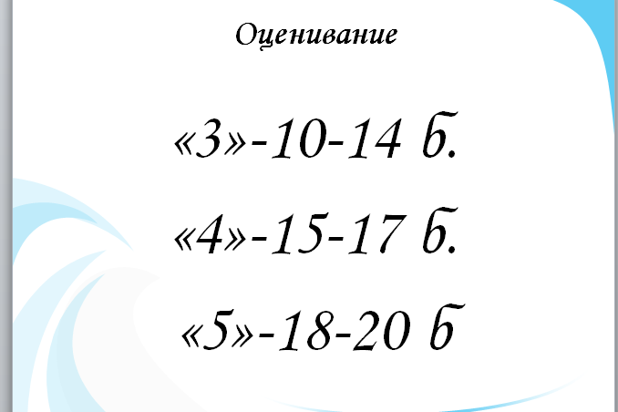
Критерии оценивания

2.Таблица оценивания макета газетной полосы. 3.Макет газетной полосы
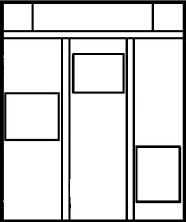
(Наличие критерия- 1б. Отсутствие критерия- 0б.)
Номер группы/критерии
Особенности.

Деятели культуры.

Наличие фото.

Текстовые пояснения.
4. Деление на микро-группы
 |  | 

5. Ротация 1 «Компьютерная диагностика» (пример теста РЭШ)
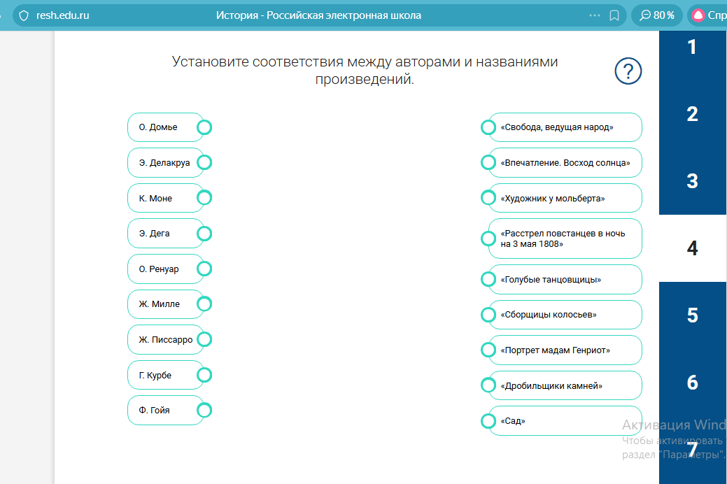

6. Ротация 2. «Картинная галерея» (пример задания)
Стиль культуры | Основная мысль стиля | Произведение литературы | Произведение живописи | Произведение архитектуры
Ампир | Императорский | 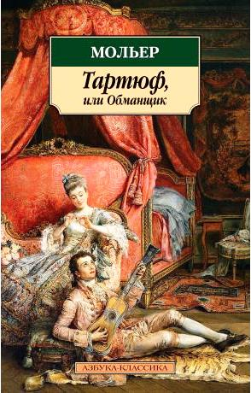 | 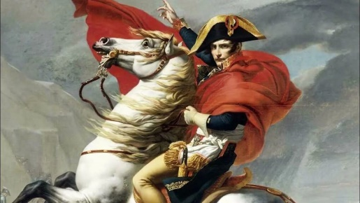 | 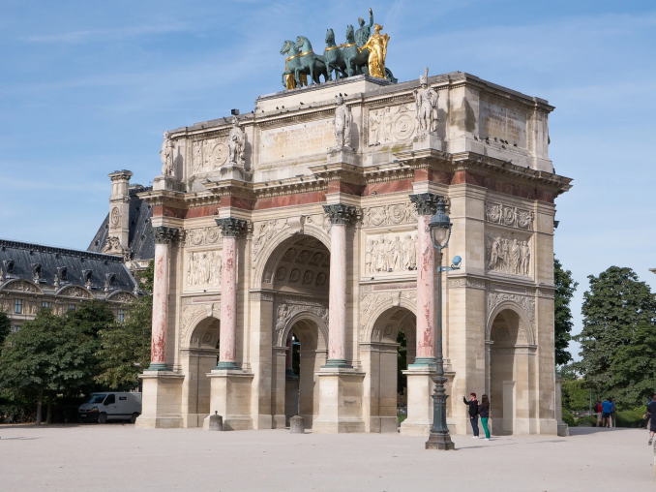

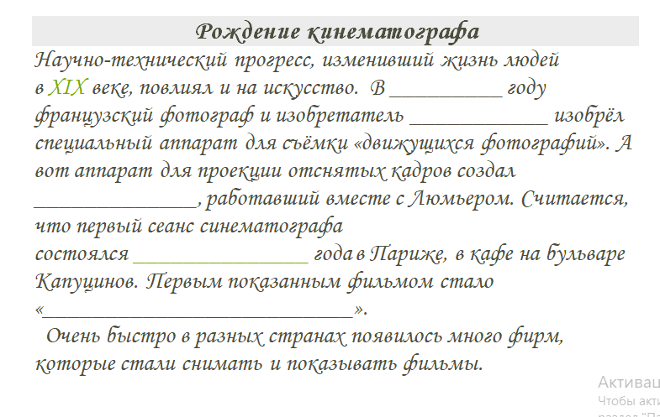
7. Ротация 3. «Справочная» (пример задания). 8. Пример раздаточного материала (иллюстраций) для макета газет ной полосы


